- 2019年5月考季试卷四:
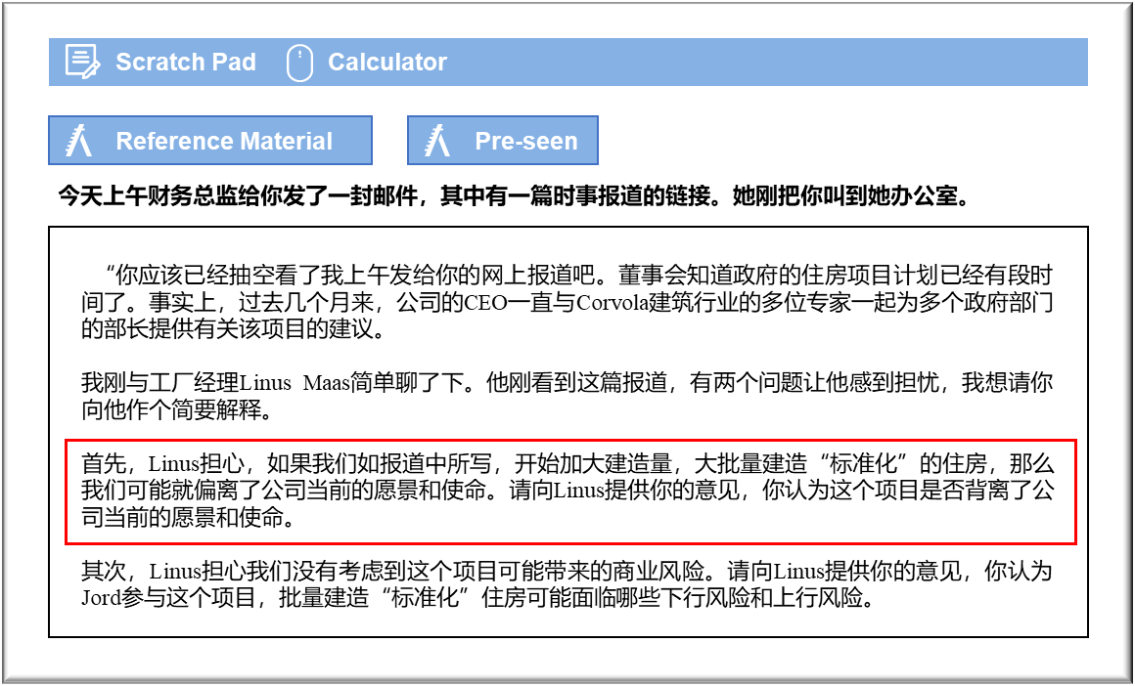

MANAGEMENT CASE STUDY MAY 2019 EXAM ANSWERS

Variant4 Task1
These answers have been provided by CIMA for information purposes only. The answers created are indicative of a response that could be given by a good candidate. They are not to be considered exhaustive, and other appropriate relevant responses would receive credit.

CIMA will not accept challenges to these answers on the basis of academic judgement.

与我们当前的愿景和使命相一致
Linus担心我们能否忠实于自身的愿景，这在某种程度上是正确的，因为为Corvolan政府计划建造的房屋将采用标准设计，而不是遵循先进标准。此外，尽管我们需要努力实现高质量，但由于需要降低价格、扩大销量，我们可能无法达到与现有房屋相同的质量水平。
政府提出建造标准设计的预制房屋，协助解决Corvola的住房问题，这项建议颇为有趣。对于这项建议的适用性，让我们关注的主要问题可能是：需要建造“标准化”设计的房屋，数量要大得多，而不是少量定制化设计，此外还有对建造质量的期望水平 。
我们的愿景是”设计和建造符合最高质量、具备成本效益、契合环境可持续性的先进预制建筑，并因此成为公认的行业领导者”。似乎没有理由认为我们参与这项提案就会损害这一愿景。对于我们来说，这可能是一个机会，可以充分发挥我们在先进设计中的专业知识和行业经验，开发标准化设计的房屋，即使需要建造大量房屋，但这些房屋仍然可以符合我们对质量和可持续性的期望水平。这些因素显然是这个计划的重要标准，因为新闻博客清楚地表明了政府为提高住房存量的可持续性而做出的努力。我们是这个领域的行业领导者，因此这可能是通过这种方式发挥专业知识的好机会。我们对成本效益的聚焦也可能与这项提案的结果保持一致，因为客户寻求经济高效的住宅。
但是，对于这项提案是否适合我们的使命宣言，尤其是与客户有关的使命宣言，可能会引起更多顾虑。我们当前的客户投资购买Jord房屋出于以下几个原因：品质卓越，符合环境可持续性，对许多人来说是真正独特的产品。如果Jord参与这个计划，可能会威胁到我们有关提供个性化房屋的诉求，并且有可能影响我们的竞争优势。这是我们需要认真考虑的问题，因为我们不想失去现有的客户群体。
但是，可以这样看：实际上，这个合同的客户将是承包商，而不是个人房主。
至于我们与员工相关的使命要素，应该不会因为这份潜在合同而受到影响。事实上，由于合同带来的额外工作，与就业保障和职业发展有关的使命宣言实际上得到了加强。
通过参与这个计划，我们在服务社区方面的使命无疑将得到增强，因为我们将协助为社区提供环保可持续的生活环境，从而积极地为我们所在的社区做出贡献。

参与政府住房计划的上行风险和下行风险
当然，在参与这个住房计划之前，我们必须考虑一些风险。首先，要考虑产品声誉风险。参与这个计划可能会影响我们作为优质定制房屋提供商的行业声誉。我们的现有客户非常重视以下事实：我们提供定制化设计，并且拥有Jord房屋在一定程度上意味着“荣誉”。如果我们决定制造大量标准化设计的房屋，那么声誉可能会受到不利影响。
然而，其中也可能存在上行风险，因为参与这个计划实际上可以提高我们的产品声誉。如果我们继续确保生产出尽管是标准化设计、但依然秉持高质量的房屋，那么这将为我们打开更广阔的市场，我们的品牌认知度将会更加广泛。我们在预制设计方面的专业知识可以在更大的市场中得到发挥，从而使Jord产品在行业中更加卓越。
如果我们无法交付最终客户或政府期望或需要的产品，那么也存在下行产品风险。大规模生产的标准住房是Corvola提出的一个全新概念，因为在这里，大型住宅区不是常规惯例。尽管政府渴望通过此类住宅开发来解决住房短缺问题，但最终客户本身可能对购买住宅开发项目中的标准化设计住房不感兴趣。如果我们的房屋滞销而且需求低迷，这则会影响我们的产品声誉。
与我们以前从未合作过的客户（即土地开发商）合作，存在运营风险，可能会给我们交付所需产品的能力带来严峻挑战。我们不习惯与土地开发商等大型企业或政府合作，它们的介入可能会阻碍我们自身的生产效率和惯常的运营方式。
还有一项运营风险，即我们将失去对核心客户群体的聚焦，从而失去作为优质定制房屋领先提供商的竞争优势。如果客户认为我们不再是“高端”产品，那么将严重影响我们的核心业务。目前无法保证标准化房屋的生产将为我们带来长期前景，但在短期内可能损害我们的长期竞争优势。此外，我们可能还需要调整某些流程和系统，以便能够纳入新工作。我们需要牢记一个事实，即我们不希望过分影响现有运营。其中的上行风险在于：我们最终可能会获得比当前更完善的流程和系统。
还有一项风险：如果项目失败或遭遇问题，即使问题超出我们的控制范围，Jord的品牌形象也可能受到损害，因为会认为我们应部分负责。这可能会对其他利润更高的客户造成连锁反应。不过，其中的上行风险在于：如果这个项目进展顺利，则会大大提升Jord的声誉，并且可能会让我们不仅与Corvolan政府合作，还将与外部政府合作开展更多项目。

